МОРФОЛОГИЯ И СИСТЕМАТИКА МИКРООРГАНИЗМОВ
Бактериальный организм состоит из одной клетки, которая обладает определенным строением, свойствами и функциями. В зависимости от строения клетки, или ее организации, существует два основных типа клеток — эукариотные и прокариотные.
Эукариоты — это микроорганизмы с истинным ядром (от греч. эу—истинный, карио—ядро); к ним относят грибы, водоросли и простейшие микроорганизмы. Клетки эукариот содержат ряд орга-нелл (ядро, пластиды), которые аналогичны соответствующим орга-неллам клеток высших растений. В этом проявляется сходство строения одноклеточных организмов с клетками высших растений.
Прокариоты — микроорганизмы, имеющие примитивный ядерный аппарат и не содержащие митохондрий и хлоропластов. К ним относят бактерии и синезеленые водоросли, или цианобактерии, как их теперь принято называть. Таким образом, прокариотная и эукариотная организации клеток принципиально различны. Ниже рассматривается строение прокариотной (бактериальной) клетки (рис. 39).

ФОРМЫ И РАЗМЕРЫ МИКРООРГАНИЗМОВ
Остановимся вначале на внешних морфологических признаках бактериальной клетки. Форма ее может быть очень разнообразной:
шаровидной или кокковидной (сферической), палочковидной или цилиндрической, извитой, ветвистой, нитчатой.
Кокковидные бактерии (от греч. коккус — ягода) имеют правильную форму шара, но иногда под влиянием различных факторов внешней среды принимают овальные, эллиптические формы. В зависимости от расположения клеток после деления кокки подразделяют на несколько групп: монококки (от греч. монос — один) существуют отдельными шариками, располагающимися поодиночке после деления клетки (Micrococcus agilis); диплококки (от греч. дипло — двойной) располагаются парами, и деление их клеток происходит в одной плоскости, как у монококков (Azotobatcer chroococcum); стрептококки (от греч. стрепто — цепь), деление которых происходит также в одной плоскости, но клетки не отделяются друг от друга и образуются цепочки разной длины (Streptococcus lactis); сарцины (от греч. сарцио — соединяю), образующие скопления кубической формы.
Деление кокков может происходить в трех взаимно перпендикулярных плоскостях (Sarcina flava): с образованием скоплений, напоминающих , гроздья винограда — стафилококки (от греч. стафиле—гроздь); неправильно в нескольких плоскостях, как у многих болезнетворных бактерий; тетракокки (от греч. тетра — четыре) образуются из четырех клеток вследствие последовательных делений в двух взаимно перпендикулярных плоскостях.
Шаровидная форма иногда приближается к овальной, представляя как бы переход к следующей форме — палочке, и называется тогда кокковидная палочка.
Палочковидные формы бактерий делят на две группы: бактерии и бациллы. Бациллы (Bacillus или сокращенно Вас.) образуют споры, придающие устойчивость клетке при воздействии неблагоприятных условий. Такие формы легко переносят высушивание, низкие и высокие температуры, облучение и т. д. Палочковидные формы бактерий бывают: тонкие и длинные, толстые с обрубленными концами (палочка сибирской язвы), с заостренными концами веретенообразной формы (Clostridium). Как правило, длина их в несколько виз превышает диаметр клетки. Палочки бактерий более короткие чем бацилл. Среди палочковидных бактерий встречаются парные клетки, так называемые диплобактерии или диплобациллы, а также соединенные в цепочки стрептобактерии или стреп-.тобациллы.
. Клетки группы бактерий с извитой или спиральной формой напоминают' спираль, некоторые из них представляют собой часть витка сцирали, другие состоят' из 15 и более витков. К ним относят: вибрионы (vibrio), изогнутые один раз в виде запятой; спириллы (spirillum), изогнутые пять—десять раз; спирохеты (spirochaeta), изогнутые 10—20 раз и представляющие длинные тонкие клетки.
К миру бактерий относят мельчайшие организмы, мельче их только микорлазмы, риккетсии, вирусы и бактериофаги. Средний размер бактериальной клетки составляет примерно 2 мкм (микрометра) в длину и около 1 мкм в ширину. Кокки обычно имеют диаметр 0,5—1,5 мкм; ширина палочковидных форм бактерий от 0,5 до 1 мкм, длина—2—10 мкм. Мелкие палочки имеют ширину 0,2—0?4 мкм и длину 0,7—1,5 мкм. Однако встречаются бактерии гигантских размеров, например серобактерии. Бактерии-гиганты достигают десятков и даже сотен микрометров в длину; диаметр микроплазм составляет 0,1—0,15 мкм. Если бактериальные клетки обычно можнно увидеть в световой микроскоп, то вирусы, размеры большинства из которых находятся в диапазоне 16—200 нм (нанометров) , можно наблюдать только в электронный микроскоп.
Вспомним, что 1 мм (миллиметр) = 10 мкм (микрометрам) =
= 10 нм (нанометрам) = 10⁷ А (ангстремам) = 10⁹ пм (пико-метрам). Малая величина бактериальных клеток очень затрудняет метрам). Малая величина бактериальных клеток очень затрудняет выявление деталей их внутреннего строения. В последнее время сконструированы специальные электронные микроскопы для обнаружения деталей внутреннего строения бактериального организма.

СТРУКТУРА БАКТЕРИАЛЬНОЙ КЛЕТКИ
Бактериальная клетка, как и растительная, имеет цитоплазму и оболочку. Если оболочка растительных клеток представлена целлюлозой, то бактериальная — азотсодержащими соединениями — белками. Цитоплазма служит главной составной частью бактериальной клетки. В ней находятся: нуклеоид, рибосомы, мембранные структуры и разнообразные включения (валютин, гликоген, гранулеза, жир и др.). Бактериальная клетка собственно ядра не имеет, а обладает ядерной структурой, которая рассеяна по всей клетке, иногда более организованной к центру и по полюсам. Цитоплазма удерживается цитоплазматической мембраной, прилегающей к клеточной стенке, или оболочке. Клеточная стенка обладает определенной жесткостью, или регидностью, и придает определенную, наследственно закрепленную форму бактериям.
Клеточная стенка — важный структурный элемент прокариотной клетки. На долю клеточной стенки приходится от 5 до 50% сухих веществ клетки; она представляет собой плотную структуру толщиной от 10 до 20 нм. Она служит механическим барьером между протопластом и внешней средой, придает клетке определенную форму, регулирует обмен веществ. Клеточная стенка механически защищает клетку от проникновения в нее избытка воды. Концентрация солей в клетке, как правило, намного выше, чем в окружающей среде.
В состав клеточных стенок бактерий входит сложное органическое вещество пептидогликан, или муреин, а также белки, полисахариды и другие соединения. Химический состав и строение клеточной стенки постоянны для определенного вида бактерий и служат важным диагностическим признаком. В зависимости от особенностей химического состава клеточной стенки бактерии неодинаково окрашиваются специальными красителями, предложенными датским ученым Грамом. По этому признаку прокариоты делят на два типа: грамположительные и грамотрицательные;
Сущность окрашивания заключается в том, что фиксированные (убитые) клетки бактерий окрашивают генцианвиолетом, а затем йодом. Затем при обработке спиртом в зависимости от строения клеточной стенки одни бактерии сохраняют сине-фиолетовый цвет (грамположительные), а другие обесцвечиваются и окрашиваются в розовый (грамотрицательные). У грамположительных бактерий муреин составляет 50—90%, у грамотрицательных—1—10. Неодинаковое окрашивание бактерий объясняется не только различием в количестве муреина, но и его локализацией в клеточной стенке. Так, у грамотрицательных бактерий пептидогликан расположен во внутреннем слое клеточной стенки.
Бактериальную клетку окружает капсула или слизистый слой, который защищает ее от неблагоприятных условий и служит дополнительным источником питания самой клетки (рис. 41). По химическому составу капсула резко отличается от цитоплазмы клетки. Она представлена полисахаридным и полипептидным типами.
Иногда капсулы состоят из липидов (туберкулезные бактерии); воды в них содержится до 98%.
Защитные слизистые образования бактериальной клетки делят на макрокапсулы (толщиной слоя 0,2 мкм) и микрокапсулы (меньше 0,2 мкм). Чем толще разбухшая оболочка, тем надежнее защита от проникновения внутрь клетки вредных веществ, фагов. Слизистая консистенция капсулы иногда приносит вред производству. Это встречается на сахарных заводах. Бактерия под названием лейконосток (Leyconostok) превращает сахарный раствор в ослизненные зооглеи.
Бактериальным слизям нашли широкое применение в качестве заменителя плазмы крови, а также для получения синтетических
пленок.

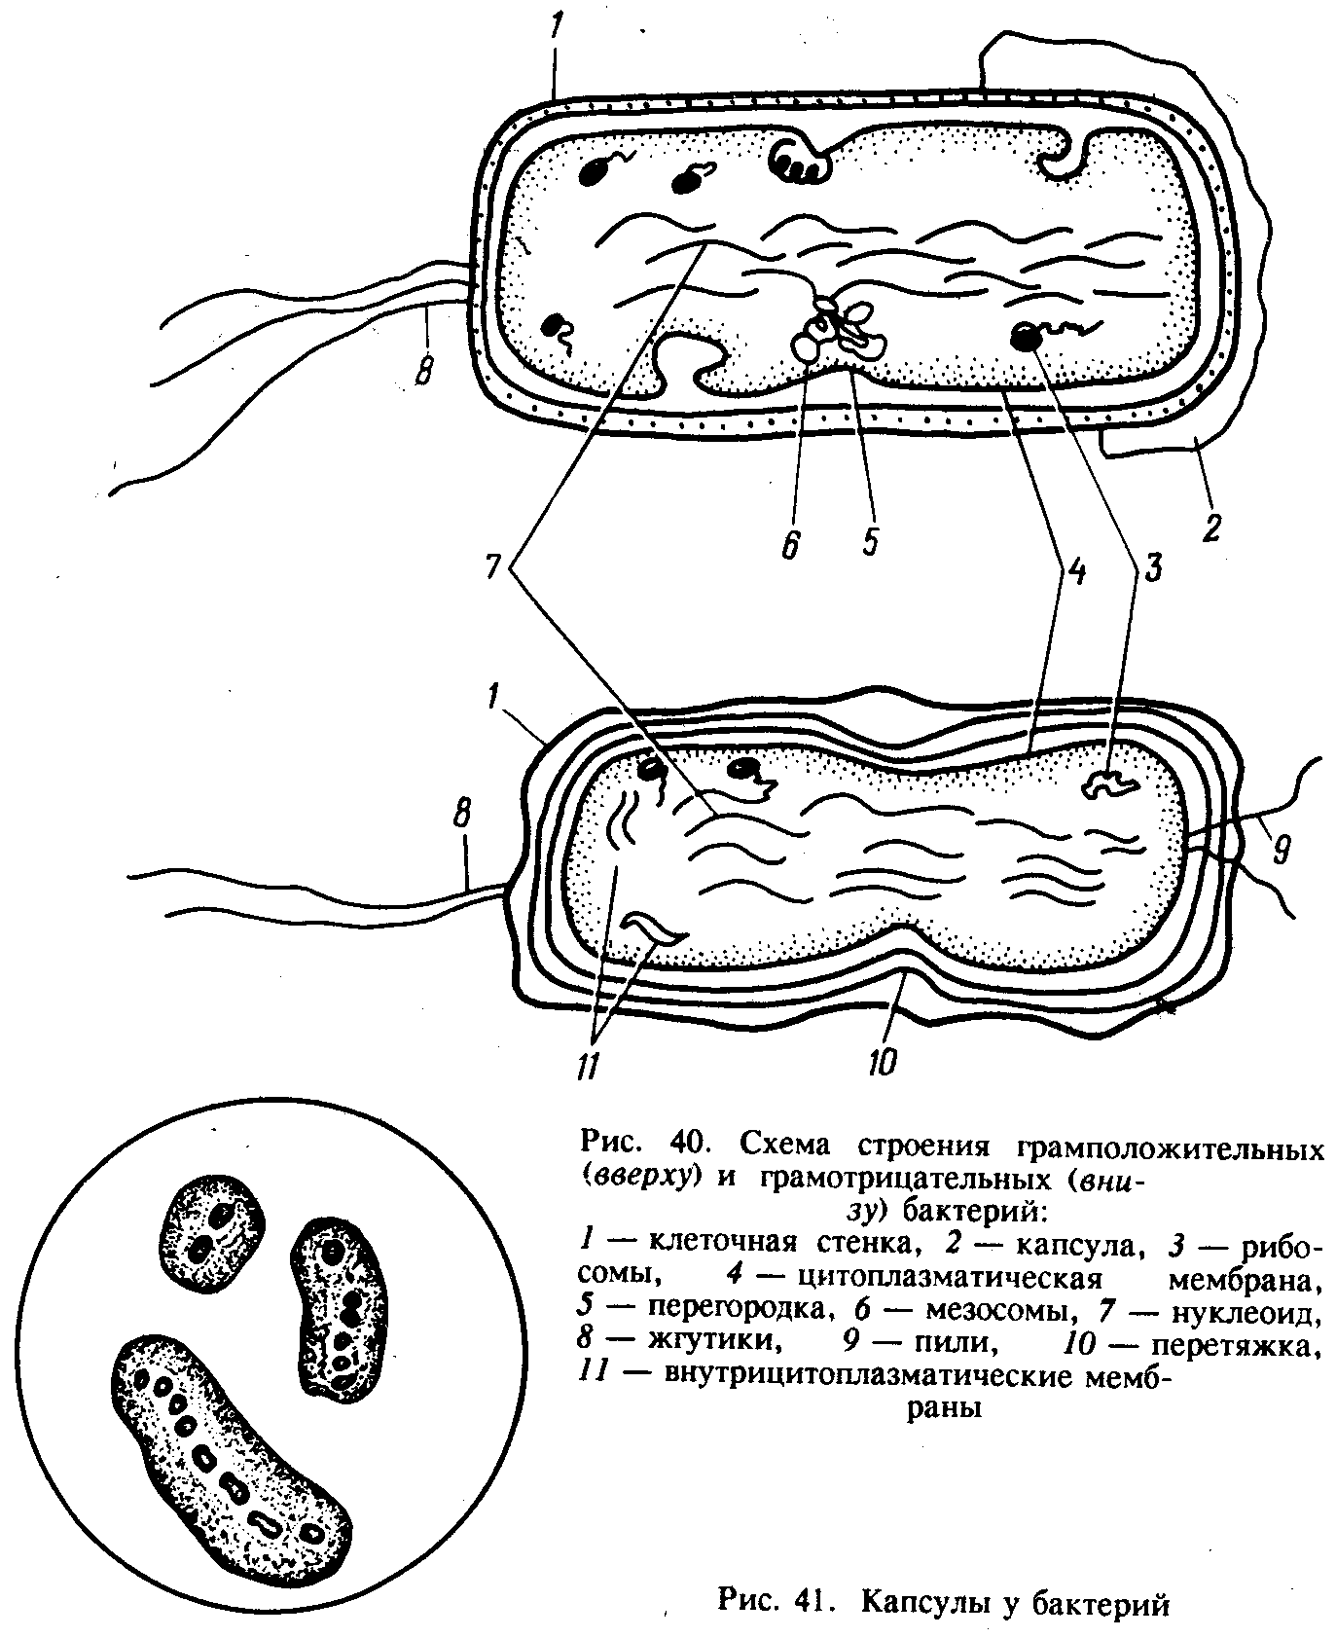

Иногда бактерии, образующие слизь, имеют очень плотные чехлы, пропитанные солями железа. Эта способность присуща железобактериям, метаболизм которых связан с окислением восстановленных соединений железа. Железобактерии распространены в воде и почве, они имеют оболочку бурого цвета.
Жгутики — это органы движения бактерий. Они определяют способность клетки к движению в жидкой среде. Далеко не все бактерии обладают органами движения. Существует два типа движений бактерий: скользящий — у миксобактерий, серных бактерий и плавающий. Скользящие движения бактерии осуществляют в результате волнообразных сокращений клетки и отталкивания от твердого субстрата (реактивное движение), плавающие — при помощи жгутиков. Все шаровидные формы, за исключением микро-коккус агилис Wicrococcus agilis), неподвижны. Среди палочковид-ных микробов встречаются подвижные и неподвижные формы; вибрионы, спириллы и спирохеты большей частью способны к очень активному движению.
Жгутики имеют очень малые размеры (длина 3—15 мкм, толщина 10—20 нм) и в обычные световые микроскопы слабо видны. Жгутики представляют очень нежные тонкие образования, выросты бактериальной нротоплазмы; по химическому составу — это белок флагеллиц. Для просмотра в микроскопе жгутики специально обрабатывают дубильно-кислым железом или серебром. Жгутики совершают быстрые колебательные движения подобно гребному винту, благодаря которым бактерии получают возможность плавать в жидкости. От количества и расположения жгутиков зависят характер и быстрота движения. Например, у палочковидных бактерий протеус вульгарис (Proteus vulqarls) и клостридиум титани (Clostrtdium titani) обнаружено 50—100 жгутиков, вибрионы имеют всего два-три жгутика.
При помощи органов движения бактерии движутся целенаправленно, а не хаотично, наподобие броуновского движения взвешенных в воде мельчайших частиц. Такие направленные перемещения бактерий называют таксисами. В зависимости от условий среды различают хемо-, аэро- и фототаксисы. Бактериальные клетки 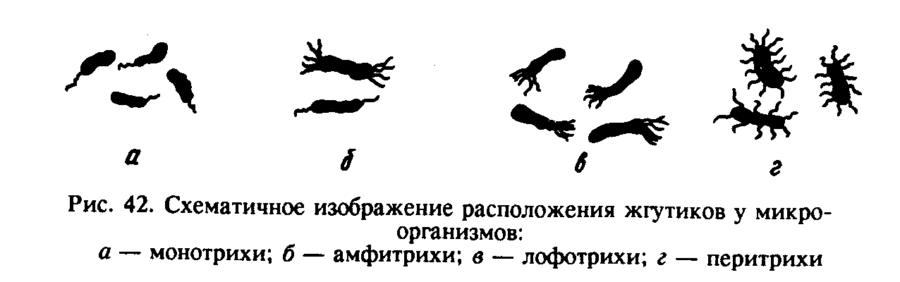
перемещаются в ту зону обитания, в которой условия для их существования оптимальны.
По количеству жгутиков и их локализации на поверхности клетки различают несколько групп бактерий: монотрихи (от греч. трих — волосок), имеющие один жгутик, прикрепленный к одному из полюсов клетки; лофотрихи, или монополярные политрихи, с пучком жгутиков, расположенных на одном из полюсов клетки;
амфитрихи, или биполярные политрихи, с жгутиком или пучками жгутиков на обоих полюсах клетки; перитрихи с многочисленными жгутиками, расположенными по всей поверхности клетки (количество их может достигать 1000 на клетку).
Фимбрии и пили — органы прикрепления бактериальных клеток к субстрату. Они обнаружены у подвижных и неподвижных бактерий. Бактериальная клетка покрыта многочисленными длинными и тонкими нитями — фимбриями, которые короче и тоньше жгутиков (длиной 0,3—0,4 мкм и шириной 5—10 нм). По химическому составу фимбрии — белки (пилины), они берут начало от цитоплаз-матической мембраны. Существуют половые ворсинки, или Р-пили, которые принимают участие в половом процессе бактерий. Через пили, которые имеют внутри канал, в клетку передается генетический материал от одной клетки (донора) к другой (реципиенту) при конъюгации бактерий.
Цитоплазматическая мембрана (ЦПМ) — обязательный структурный элемент любой клетки, нарушение целостности которого приводит к потере организмом жизнеспособности. Мембрана тесно прилегает к клеточной стенке, это внешний слой цитоплазмы, на долю ее приходится 8—15% сухого вещества клетки. ЦПМ содержит до 70—90% липидов и белков клетки, т. е. состоит из белко-во-липидного комплекса (белков 50—75%, липидов 15—45%). Главным липидным компонентом бактериальных мембран служат фосфолипиды. Общая толщина мембраны около 9 нм.
Цитоплазматическая мембрана выполняет разнообразные функции: защищает цитоплазму, поддерживает внутриклеточное осмотическое давление, задерживает в цитоплазме питательные вещества и соли, обеспечивает избирательное поступление в клетку и выход из нее разнообразных органических и неорганических молекул, а также ионов. В ЦПМ локализованы ферменты, катализирующие физиологическую активность бактериальной клетки. Мембрана выполняет функции поставщика энергии. Цитоплазма — это коллоидная система, состоящая из воды, белков, жиров, углеводов, минеральных соединений и других веществ, окруженная цитоплазматической мембраной. Цитоплазма обладает мелкогранулярной структурой, которая беспрерывно обновляется благодаря осуществлению в ней сложных процессов обмена веществ. В цитоплазме бактериальной клетки находятся различные включения, одни из которых активно функционируют, другие имеют приспособительный характер.
Включениями, служащими резервом питательных веществ клетки, являются: волютин, состоящий преимущественно из полифосфатов — источник фосфора при недостатке его в питательной среде; гликоген (полисахарид-крахмал) и гранулеза (крахмалоподоб-ное вещество), в неблагоприятных условиях использующиеся в качестве источника углерода и энергии. В клетках бактерий иногда накапливаются гранулы жира, встречается сера в виде блестящих полужидких капелек в цитоплазме серных бактерий. Иногда в клетках микроорганизмов образуются зернышки аморфного карбоната кальция, роль которого пока не ясна.
Приспособительное значение имеют такие цитоплазматические включения, как газовые вакуоли, или аэросомы, обнаруженные у водных бактерий. Основная функция аэросом — обеспечение плавучести водных организмов, которые при их помощи регулируют глубину, выбирая более благоприятные условия. С увеличением объема и числа газовых пузырьков плотность цитоплазмы уменьшается и клетки перемещаются в верхние слои воды. В цитоплазме цианобактерий имеются включения, выполнящие определенную роль в фотосинтезе и называемые тилакоидами, или фикобилиос-мами. В этих структурах локализованы пигменты, поглощающие свет. Они содержат хлорофилл и каратиноиды, при помощи которых осуществляется фотосинтез. Тилакоиды в основном состоят из белков и липидов.
К активно функционирующим включениям цитоплазмы относят рибосомы, которые служат местом синтеза белков. Бактериальная клетка содержит от 5000 до 50 000 рибосом, состоящих из рибонуклеиновой кислоты (РНК—60%) и белка (40%). Ядерный аппарат, или нуклеоид, бактериальной клетки — основной носитель наследственных свойств клетки. Под электронным микроскопом видно, что нуклеоид, несмотря на отсутствие ядерной мембраны, довольно четко отграничен от цитоплазмы и занимает в ней, как правило, центральную часть. Нуклеоиды бактерий содержат в основном дезоксирибонуклеиновую кислоту (ДНК) с молекулярной массой 2—3 ¹⁰ , т. е. около 20—40% сухой массы бактерий.
Бактериальная ДНК имеет форму свернутой в кольцо нити длиной 1,1—1,4 мм, называемой бактериальной хромосомой. Молекула хромосомы по длине может почти в 1000 раз превышать бактериальную клетку. В цитоплазме бактериальной клетки могут находиться в сотни раз более короткие нити ДНК, названные плазмидами. Они придают организму дополнительные полезные свойства, связанные с устойчивостью к лекарственным препаратам, болезне-творностыо и т. д.
Споры — это овальные и сферические тельца, окруженные толстой оболочкой. Они представляют собой стойкие образования бактериальной клетки, несущие функцию сохранения и продолжения вида при экстремальных условиях. Спора способна выносить разнообразные неблагоприятные условия внешней среды. Споры состоят из протоплазмы, окруженной очень плотной оболочкой. Они сильно преломляют свет и четко видны в световой микроскоп. В простейшем виде схему образования споры можно представить следующим образом: бактериальная клетка выделяет плотную оболочку, протоплазма клетки сгущается за счет обезвоживания; вокруг уплотненной протоплазмы начинает развиваться оболочка с несколькими слоями. Содержимое клетки полностью идет на образование споры.
Внутренняя структура спор еще полностью не изучена, однако известно, что в них содержатся очень сложные ферментные системы, генетический материал. В споре обнаружено особое вещество дипиколиновая кислота (10—15% массы споры), которая образует с ионами кальция комплекс, обеспечивающий термоустойчивость. Как правило, внутри бактериальной клетки образуется только одна спора. Однако в последнее время у некоторых видов клостридиев (Clostridium) обнаружены клетки с двумя и более спорами. Величина и расположение спор различны: у одних видов бактерий они развиваются в центре, не превышая размер клетки (центральный тип спорообразования, или бациллярный); у других вздувается шарообразно центр или конец клетки, а бактерии имеют вид веретена или барабанной палочки (центральный и полюсной плектридиальный типы).
Спорообразование присуще бактериям, имеющим палочковидную форму; у кокков Спорообразование наблюдается редко; у извитых форм почти не встречается. Споры образуются в основном в момент действия различных неблагоприятных условий на бактериальную клетку, например при высыхании, избытке кислорода (у анаэробов), высоких температур и т. д. Следовательно, можно вызвать искусственно образование спор, культивируя бактерии в подобных условиях. Как только спора попадает в благоприятную среду, а таковой могут быть прежде всего влага, тепло и даже незначительное количество питательного субстрата, она начинает прорастать.
Прорастание споры происходит через небольшой промежуток времени, так называемый инкубационный период. В зависимости от условий среды оно осуществляется за несколько часов (4—5), в некоторых случаях достаточно 40—SO мин. Вода, проникая через оболочку споры, вызывает ее набухание. Спора увеличивается почти в два раза, внутри нее усиливается активность ферментов.
Споры имеют две оболочки: наружную (экзоспориум) и внутреннюю (эндоспориум). Экзоспориум—очень плотная структура, пропитана различными жировыми веществами, затрудняющими проникновение внутрь споры вредных веществ, а также красителей. Чтобы прокрасить спору, надо ее предварительно пропарить в карболовой кислоте или щелочах в течение 30—60 мин, в зависимости от химического реагента, над пламенем горелки и только потом окрашивать.
Споры могут длительное время (сотни и тысячи лет) существовать в покоящемся состоянии. Знание механизмов спорообразования чрезвычайно важно для борьбы со спорообразующими микроорганизмами. Предупреждение спорообразования позволило бы не применять дорогостоящие методы стерилизации при консервировании, цель которых сводится к уничтожению спор. Для уничтожения спор необходимо воздействие пара при температуре 120 °С и давлении 1 атм (1,01-Ю⁵ Па) в течение 20 мин. Споры погибают лишь при нагревании до 150—160 °С в течение нескольких часов в сушильном шкафу.
В природе есть микроорганизмы, образующие относительно устойчивые к неблагоприятным условиям среды покоящиеся клетки, но не споры. Это цисты (у азотобактера), миксоспоры (у миксобактерий), акинеты (у цианобактерий).

РАЗМНОЖЕНИЕ БАКТЕРИЙ
Бактерии размножаются простым делением: из одной клетки образуется две, каждая из которых, в свою очередь, снова делится, давая полноценные особи, и так до бесконечности при наличии благоприятных условий. Палочковидные формы бактерий обычно делятся перпендикулярно их длине, шаровидные — в любом направлении. В начале процесса деления нуклеоид клетки разделяется на две части, затем образуется перегородка из двух слоев цитоплазматической мембраны. Между двумя слоями мембраны в результате синтеза появляется материал, из которого и формируются два слоя клеточной оболочки. Две новые клеточные оболочки расслаиваются, и клетки получают самостоятельное развитие.
Многие бактерии после деления в одной плоскости остаются соединенными, образуя длинные нити или цепочки. Кокковидные бактерии делятся в двух и трех плоскостях и дают соответственно формы: тетракокков и сарцин. Во многих случаях клетки палочковидных бактерий при делении вначале растут в длину. При увеличении клетки в два раза она несколько сужается и распадается на две. Это бесполое размножение, или изоморфное деление, т. е. поперечное деление клетки на две новые приблизительно равные дочерние клетки. Таким делением размножаются дрожжи, грибы, простейшие (рис. 43). Некоторые виды бактерий имеют особый тип скрещивания, когда переносится генетический материал из мужской клетки в женскую при помощи половых фимбрий.
При оптимальных условиях микроорганизмы способны интенсивно размножаться; увеличение их числа могут сдерживать только недостаток
пищи, накопление собственных продуктов обмена в среде и ряд других явлений. Численность популяций бактерий определяется временем генерации, т. е. временем, в течение которого осуществляется образование новой особи. При благоприятных условиях продолжительность генерации у многих микроорганизмов 20—30 мин. Численность бактерий, дрожжей, грибов, простейших и т. д. в различных местах обитания (в почве или воде) постоянно меняется в соответствии с изменением количества пищи и ее качественного состава, температуры, аэрации и других условий.
ПРИНЦИПЫ СИСТЕМАТИКИ И КЛАССИФИКАЦИИ МИКРООРГАНИЗМОВ
Систематика, таксономия, микроорганизмов заключается в распределении (классификации) их по определенным группам (таксонам) с учетом формы, размеров, окраски, подвижности и других физиологических, культуральных, биохимических свойств. До сих пор нет единой естественной классификации микроорганизмов, отражающей эволюцию отдельных видов бактерий. Положение многих бактерий в системе еще точно не установлено. Сначала в основу классификации были положены морфологические признаки. Однако для научно обоснованной классификации этого недостаточно. Морфологические признаки бактерий немногочисленны и непостоянны. Варьируют и физиологические свойства микроорганизмов в зависимости от условий развития.

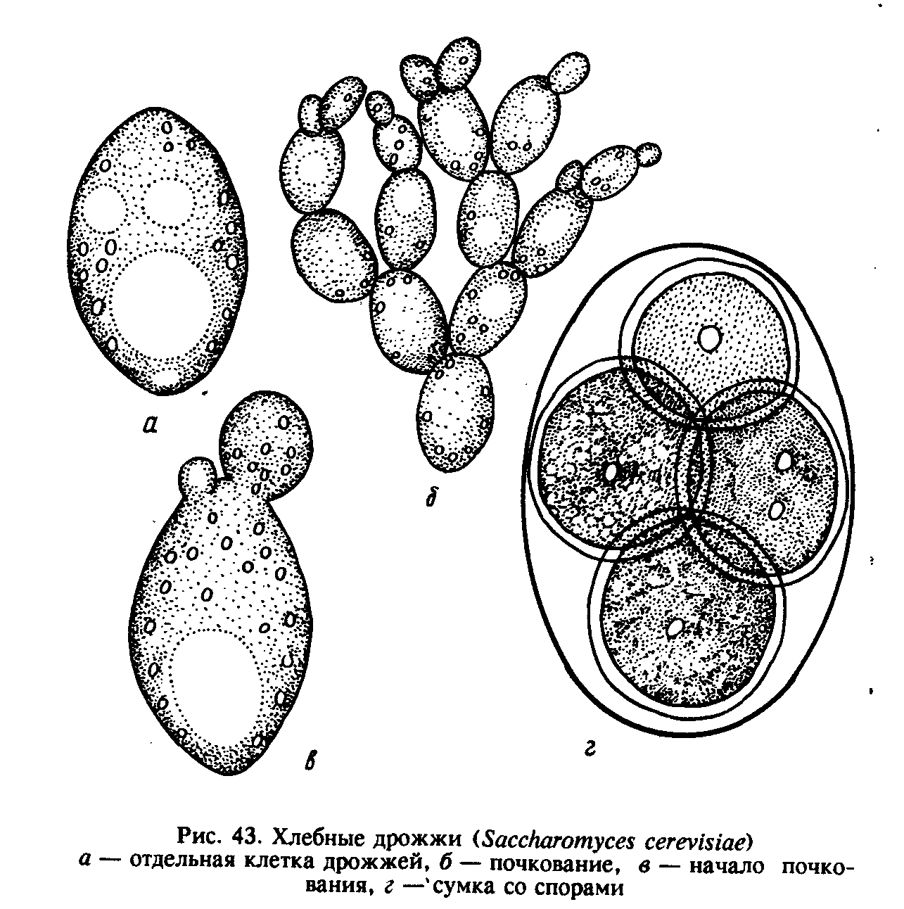
.
В настоящее время для этой цели используют комплекс признаков: фенотипические (морфологические, культуральные, физиологические и другие свойства) и генотипические (физико-химические свойства ДНК). Геносистематика позволяет определять микроорганизмы не по сходству, а по родству.
Основная таксономическая единица в системах классификации бактерий — вид. В микробиологии применяют термин штамм — понятие более узкое, чем вид. Штаммами называют различные культуры одного и того же вида, выделенные из разных мест обитания. Для установления вида бактерий используют морфологические (форма клеток, размеры, спорообразование, подвижность, окраска по Граму), культуральные (рис. 44 — характер роста на различных питательных средах: жидких и твердых, образование пигмента) и физиологические (отношение бактерий к различным источникам питания: углероду, азоту, сахарам и т. д.).
Как для растений и животных, так и для бактерий применяют биноминальную номенклатуру: родовое и видовое названия. Первое слово обозначает род и пишется на латинском языке с прописной буквы, второе слово обозначает видовое название микроорганизма и пишется со строчной буквы (на русском языке оба слова пишут со строчной). Например, сенная палочка — бациллюс субтилис (Bacillus subtllis); название бактериям дают, учитывая их морфологические и физиологические особенности. В классификации бактерий используют следующие таксономические категории: вид, род, семейство, порядок, класс, отдел, царство.
Вид объединяет организмы одной или нескольких разновидностей; род — группу родственных видов; семейство — группу родственных родов; порядок — группу родственных семейств. В СССР используют две системы классификации бактерий: Н. А. Красильникова («Определитель бактерий и актиномицетов», 1949 г.) и Д. X. Берги («Определитель бактерий», 1984 г.). В настоящем учебнике приведено описание наиболее важных в практическом отношении групп микроорганизмов, которые относятся к прокариотам или типичным бактериям и групп микроорганизмов, отличающихся от истинных бактерий рядом признаков.
Группа истинных бактерий (эубактерии). Истинные бактерии (эубактерии) представляют собой одноклеточные организмы шаровидной, палочковидной и извитой форм, размеры которых составляют в длину 5—20, в ширину — 0,5—2 мкм; подвижные бактерии имеют жгутики. В группу входят неспорообразующие и спорообразующие виды, аэробы и анаэробы, сапрофиты и паразиты.
1. Неспорообразующие бактерии. Семейство Pseudomonodaceae, 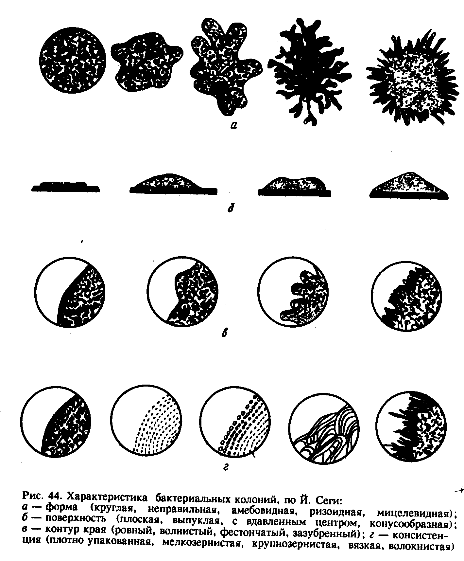
род Pseudomonas — палочковидные, не образующие спор, подвижные, разлагают органические вещества (белки, жиры, углеводы, гумус).
Семейство Azotobacteriaceae, роды Azotomonas, Azotobac-ter— имеют клетки от палочковидной до овальной формы, не образуют спор, подвижные, для них характерна способность фиксировать, или связывать, молекулярный азот атмосферы. Семейство Acetobacteriaceae, роды Acetobacter, Cluconobac-ter — отличаются от вышеописанных организмов тем, что окисляют спирт в уксусную кислоту, широко распространены на цветах: плодах, овощах и т. д.
Семейство Nitrobacteriaceae, роды NUrosomonas, Nitrobac-ter — палочковидные, не образующие спор, подвижные и неподвижные, широко распространены в почвах, водоемах; характерна способность окислять аммиак до нитритов (N0,") и нитратов (NO,).
Семейство Enterobacteriaceae, роды Escherichia, Salmonella — палочковидные микроорганизмы, обитающие в кишечнике человека и животных, служат возбудителями кишечных инфекций.
2. Спорообразующие бактерии. Семейство Bacillaceae, роды Bacillus, Clostridium, Desulfotomaculum — палочковидные клетки, подвижные, аэробы и анаэробы. Споры бацилл могут располагаться в различных частях материнской клетки, а споры клостридий чаще бывают шире материнской клетки, что обусловливает образование клостридиальной или плектридиальной форм клеток. Микроорганизмы данной группы широко распространены в почве, воде и принимают активное участие в разложении органических соединений, связывают атмосферный азот и служат возбудителями болезней человека, животных, растений и насекомых.
3. Кокковидные и спиралевидные формы истинных бактерий. Семейство Micrococcaceae, род Micrococcus — бактерии сферической формы, спор не образуют, аэробы или факультативные анаэробы, широко распространены в почве и пресных водоемах.
Семейство Streptococcaceae, роды Streptococcus, Pedioco-cus — клетки овальной формы, соединенные в цепочки разной длины, факультативные анаэробы, широко распространены в почве, на поверхности растений, в молоке. Большую роль играют в получении кисломолочных продуктов и силосовании кормов.
Семейство Peptococcaceae, роды Peptococcus, Ruminococ-cus — клетки сферические, неподвижные, спор не образуют, анаэробы, широко распространены в почве, на поверхности растений, в желудочно-кишечном тракте животных и человека.
Семейство Spirillaceae, род Spirillum — имеют вид изогнутых палочек, неспорообразующие, подвижные, широко распространены в загрязненных реках, озерах. К спиралевидным формам истинных бактерий относят роды Vibrio, Desulfovibrio, представители которых характеризуются изогнутостью клеток в виде запятой; среди них есть болезнетворные для человека и животных формы.
Микроорганизмы, отличающиеся от истинных бактерий.
1. Цианобактерии (синезеленые водоросли). Клетки имеют сферическую, палочковидную или изогнутую форму. Для них характерны фотопигменты, осуществляющие фотосинтез. Это большая группа бактерий (более 1000 видов), которые широко распространены в почве, водоемах; многие цианобактерии (более 130 видов) способны к фиксации молекулярного азота атмосферы. 2. Почкующиеся и (или) стебельковые бактерии. Включают 17 родов, для них характерно участие в превращении соединений железа и марганца в водоемах. К группе относят роды Gallionella, Pedomlcrobium, Caulobacter — это аэробы и микроаэрофиллы, хемо-органотрофы и хемолитотрофы.
3. Скользящие бактерии (миксобактерии). Клетки имеют па-лочковидную и веретенообразную формы, образуют большое количество слизи. Клеточная стенка у миксобактерии очень тонкая и эластичная, поэтому они отличаются гибкостью и обладают скользящим движением. В неблагоприятных условиях образуют цисты. Слизистые скопления цист, называемые плодовыми телами, имеют неодинаковую форму и размеры у разных представителей миксобактерии. Это хемоорганотрофы, разлагают белки, полисахариды, целлюлозу и т. п. Миксобактерии распространены в почве, навозе, разлагающихся растительных остатках.
4. Спирохеты. Спиралевидные бактерии, клетки которых очень тонкие и длинные: от 3 до 500 мкм в длину и 0,3—1,5 мкм в толщину; имеют много завитков; спор не образуют, служат возбудителями инфекционных болезней человека и животных.
Актиномицеты (Actinomycetes). К актиномицетам (от греч. ак-тис — луч, мицес — гриб) относят микроорганизмы, образующие подобие мицелия, их называют еще лучистые грибки. Актиномицеты занимают промежуточное положение между плесневыми грибами и бактериями, они представляют собой одноклеточные микроорганизмы, по строению сходные с бактериями; встречаются главным образом в почве.
Актиномицеты грамположительны, почти все они аэробы, хорошо растут на простых средах и различаются между собой по росту на поверхности и в глубине агар-агара, образуют воздушный и субстратный мицелий. Воздушный мицелий часто бывает сильно развит. Микроорганизмы данной группы имеют особые воздушные ги-фы (спорофоры), от которых отшнуровываются конидии, служащие для распространения вида. Строение этих спорофоров (прямые, волнистые, спиральные, мутовчатые и т. д.), форма колоний, их цвет и величина, запах позволяют различать многочисленные виды и штаммы.
Проактиномицеты (род Nocardia) образуют надсубстратный мицелий, настоящих спор нет.
Стрептомицеты (род Streptomyces) —воздушный мицелий, часто сильно развит. Наличием стрептомицетов обусловлен запах, который исходит от свежевспаханной почвы. Стрептомицеты служат основными продуцентами антибиотиков, наиболее эффективны из которых стрептомицин, хлоромицетин, ауреомицин и др., используемые для борьбы с бактериальными и вирусными заболеваниями человека, животных и растений. Многие Стрептомицеты потребляют целлюлозу, хитин и другие трудно разлагаемые природные вещества. В почве и илах водоемов широко распространен разлагающий целлюлозу и гумусовые соединения актиномицет Micromono- spora, у которого отсутствует воздушный мицелий. Среди актино-мицетов есть возбудители заболеваний человека и животных.
Микоплазмы. Клетки не имеют плотной оболочки и обладают самыми малыми среди бактерий размерами (125—250 нм). Подобно вирусам они проходят через бактериологические фильтры, задерживающие истинные бактерии. Это факультативные анаэробы, хемоорганотрофы; могут быть сапрофитами (сапротррфами), паразитами и возбудителями болезней животных и растений. Микоплазмы — мало исследованные организмы, хотя широко распростра- -йены в почве, сточных водоемах.
Риккетсии. Внутриклеточные паразиты; на искусственных питательных средах они не растут; вызывают заболевания человека и животных (сыпной тиф, Ку-лихорадка). Это мелкие диаметром 0,1 мкм и длиной 1—1,5 мкм, неподвижные бактериоподобные организмы, видимые в световой микроскоп при увеличевии в 1000 Раз. Распространены они в тканях блох, вшей, клопов, слюнных железах членистоногих, откуда и попадают в организм человека.
Вирусы. Особая группа микроорганизмов значительно меньших размеров, чем все остальные, и более простого строения. Они не имеют клеточной структуры, не видны в обычные световые микроскопы и имеют разнообразную форму. Электронная микроскопия показывает, что вирусы бывают округлыми, палочковидными, спиралевидными, но чаще в виде многогранников. По химическому .составу вирусы неоднородны. Одни из них состоят только из белка и одной из нуклеиновых кислот—ДНК или РНК; другие содержат еще липоиды, полисахариды. Нуклеиновая кислота в виде спирали располагается внутри вируса.
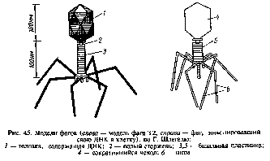Снаружи она закрыта белковой оболочкой — капсидом, состоящим из отдельных белковых субъединиц капсомер (рис. 45). На искусственных питательных средах вирусы, как правило, не растут, выращивают их на культурах тканей. При большом скоплении вирусов в пораженной клетке образуются кристаллы разнообразной формы.
Каждый вирус имеет определенного хозяина — растение, животное или микроорганизм. Вирусы микроорганизмов называют фагамии, они имеют соответственное название: бактериофаги — поражающие бактерий; актинофаги — актиномицеты; микофаги — вирусы грибов; цианофаги — паразитов синезеленых водорослей или цианобактерий.
При проникновении вирусов в микроорганизмы наблюдается растворение (лизис) последних. Впервые лизис бактерий наблюдал Н. Ф. Гамалея в 1898 г., в 1917 г. Д^Эррель также обнаружил подобное явление. Невидимый ультрамикроскопический паразит бактерий был подробно исследован и назван бактериофагом (пожирателем бактерий).
Сейчас подробно изучен механизм проникновения бактериофага в бактерию: фаг адсорбируется клеткой бактерии, далее содержимое головки фага (ДНК) переходит в бактерию, а оболочка фага остается вне ее.
Метаболизм бактериальной клетки перестраивается под влиянием ДНК фага. Синтезируются уже не бактериальные ДНК и белок, а фаговые, что и приводит к образованию в клетке новых фагов. Оболочка клетки лизируется, и фаги освобождаются. Одна клетка бактерии может служить источником нескольких сотен и даже тысяч бактериофагов. Специфичность отношений хозяина и фага определяется специфичностью адсорбции, которая зависит от рецепторов, имеющихся в клеточной стенке. Рецепторы для одних фагов находятся в липопротеиновом слое, для других — в липопо-лисахардином. При избытке бактериофага на одной клетке может адсорбироваться 200—300 фаговых частиц.
Явление бактериофагии иногда наблюдается на производствах, использующих микроорганизмы; при этом технологический процесс резко нарушается, что приносит вред качеству продукции.
Фаги широко распространены в природе, обладают специфичностью, т. е. поражают определенный вид или группу близких видов микроорганизмов.
Некоторые фаги применяют в медицине для профилактики или лечения заболеваний; используют как модель в молекулярной биологии, биохимии, генетике и других науках.

